JAN ROËDE STICHTING

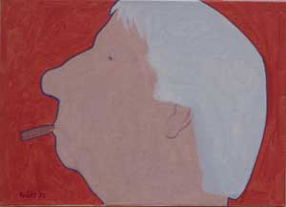

VERSLAG EN JAARREKENING 2024
vastgesteld op 21 januari 2025

Bestuur:
Mw. O.L. van Hulsen
Dhr. L. van Sinderen (voorzitter)
Dhr. D.S. Stapel
Dhr. H.P.M.N. van Wersch (secretaris-penningmeester)

Vestigingsadres:
Benoordenhoutseweg 262
2596 BJ Den Haag

BEKNOPT BESTUURSVERSLAG
2024 was voor de Jan Roëde Stichting wederom een betrekkelijk rustig jaar. Er zijn slechts enkele werken uit de collectie verkocht of anderszins aan de collectie onttrokken. Gevolg hiervan is dat het boekjaar wordt afgesloten met een relatief groot verlies. Hoewel de vermogenspositie van de Stichting solide is, realiseert het bestuur zich dat de Stichting, om financieel gezond te blijven, in komende jaren meer activiteiten zal moeten ontplooien.
Ook dit jaar is traditiegetrouw de Jan Roëde Prijs uitgereikt aan een afstuderend beeldend kunstenaar van de Koninklijke Academie voor Beeldende Kunsten (KABK). De prijs werd op 1 juli 2024 in ontvangst genomen door Hara Athanasopoulou voor haar presentatie Threads of Timeless Tales. Het was de 11e keer dat de Stichting deze prijs, waaraan sinds 2022 een geldbedrag van €3.000 is verbonden, heeft uitgereikt. Naast de Jan Roëde Prijs 2024 heeft het bestuur van de Stichting dit jaar op voorstel van de jury een extra aanmoedigingsprijs toegekend ten bedrage van €1.500 aan Narolian Mercelina voor zijn presentatie Finding the focus in the distraction. Het prijzengeld is aan de winnaars verstrekt, nadat zij de Stichting een beknopt voorstel hadden gedaan voor de besteding ervan.
Den Haag, 21 januari 2025

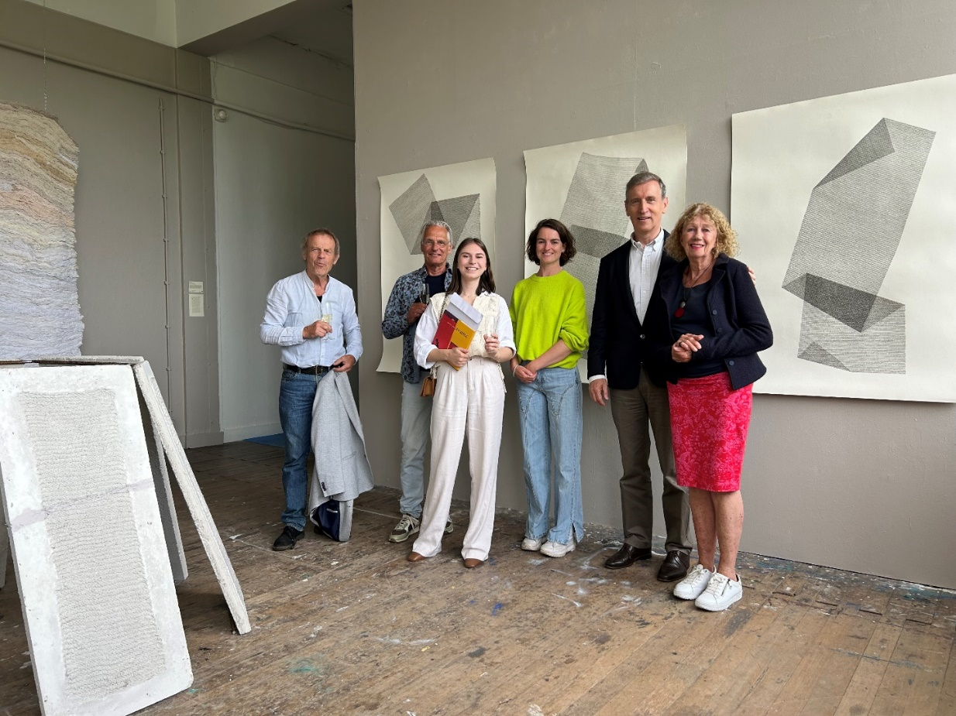
Prijswinnaar Hara Athanasopoulo omringd door (v.l.n.r.) bestuurs- en/of juryleden Dick Stapel, Huub van Wersch, Daphne Verberg, Louw van Sinderen en Olga van Hulsen.
JAARREKENING 2024
Balans
 | 31-12-2024 | 1-1-2024
Activa
Kunstcollectie | 43.292 | 43.652
Liquide middelen | 50.521 | 57.824
Vorderingen | 1 | 0
 | 93.814 | 101.476
Passiva
Eigen vermogen | 93.813 | 100.455
Kortlopende schulden | 1 | 1.021
 | 93.814 | 101.476

Staat van baten en lasten 2024
Baten
Giften en legaten | 1.350
Opbrengsten uit verkoop | 160
Uitkeringen beeldrecht | 245
Rentebaten | 711
Totaal | 2.466
Lasten
Mutatie waarde kunstcollectie | 360
Beheer, opslag en ontsluiting collectie | 3.053
Website | 270
Jan Roëde Prijs (KABK) | 4.500
Algemene kosten | 530
Bestuurskosten | 395
Totaal | 9.108
Resultaat (saldo baten en lasten) | -6.642

Mutatie eigen vermogen
Eigen vermogen per 31-12-2023 | 100.455
Resultaat 2024 | -6.642
Eigen vermogen per 31-12-2024 | 93.813

Toelichting op de Balans 2024
Waarderingsgrondslag waarde kunstcollectie
De waarde van de kunstcollectie is op 19 december 2007 t.b.v. de successiebelasting getaxeerd door VendueHuis der Notarissen. De uitkomst van deze taxatie vormt nog altijd de grondslag voor de vaststelling van de waarde van de in het bezit van de Stichting zijnde kunstcollectie.
De waarde van de collectie is in 2024 verminderd doordat de Stichting afstand heeft gedaan van vier tekeningen en gouaches uit de collectie, onder andere door verkoop.
Liquide middelen
Het saldo van betaal- en spaarrekening bedroeg ultimo 2024 €50.521.
Vorderingen
De vordering aan het eind van het boekjaar betreft een btw-teruggave over het vierde kwartaal.
Schulden
De schuld van aan het einde van het boekjaar betreft bedrag dat over 2024 nog verschuldigd is aan omzetbelasting.

Toelichting op de Staat van baten en lasten 2024
Baten
Giften
De Stichting heeft als culturele ANBI in 2024 giften ontvangen van een particulier die de Stichting graag steunt bij haar werkzaamheden. De Stichting besteedt het geld dat zij van schenkers ontvangt (dit jaar een bedrag van €1.350) volledig aan het realiseren van haar ideële doelstellingen.
Opbrengsten uit verkoop
De opbrengsten uit verkoop betreffen de aankoop van een klein werk door een particulier.
Uitkeringen beeldrecht
Ook dit jaar werden weer inkomsten uit beeldrecht ontvangen, waaronder uitkeringen voor volgrecht, leenrecht en reprorecht.
Lasten
Mutatie waardevermindering collectie
De waarde van de collectie is in 2024 verminderd doordat enkele werken onttrokken werden aan de collectie.
Beheer, opslag en ontsluiting collectie
De kosten voor beheer, opslag en ontsluiting betreffen dit jaar alleen de huurlasten voor de opslagruimte in Den Haag.
Website
De kosten voor beheer en hosting van de website van de Stichting zijn in 2024 gelijk gebleven.
Jan Roëde Prijs
Het prijzengeld dat de Stichting dit jaar heeft uitbetaald was €4.500. €3.000 voor de jaarlijkse Jan Roëde Prijs en €1.500 voor een dit jaar uitgereikte extra aanmoedigingsprijs.
Administratiekosten Pictoright
Deze post betreft de administratiekosten die Pictoright in rekening brengt voor het uitkeren van beeldrechtvergoedingen.
Algemene kosten
Deze post omvat onder andere de jaarlijkse contributie voor Pictoright, de administratiekosten die Pictoright in rekening brengt en de kosten voor betalingsverkeer, porto, drukwerk en administratieve kosten.
Bestuurskosten
Deze post betreft verzekeringskosten, representatiekosten en overige onkosten.

